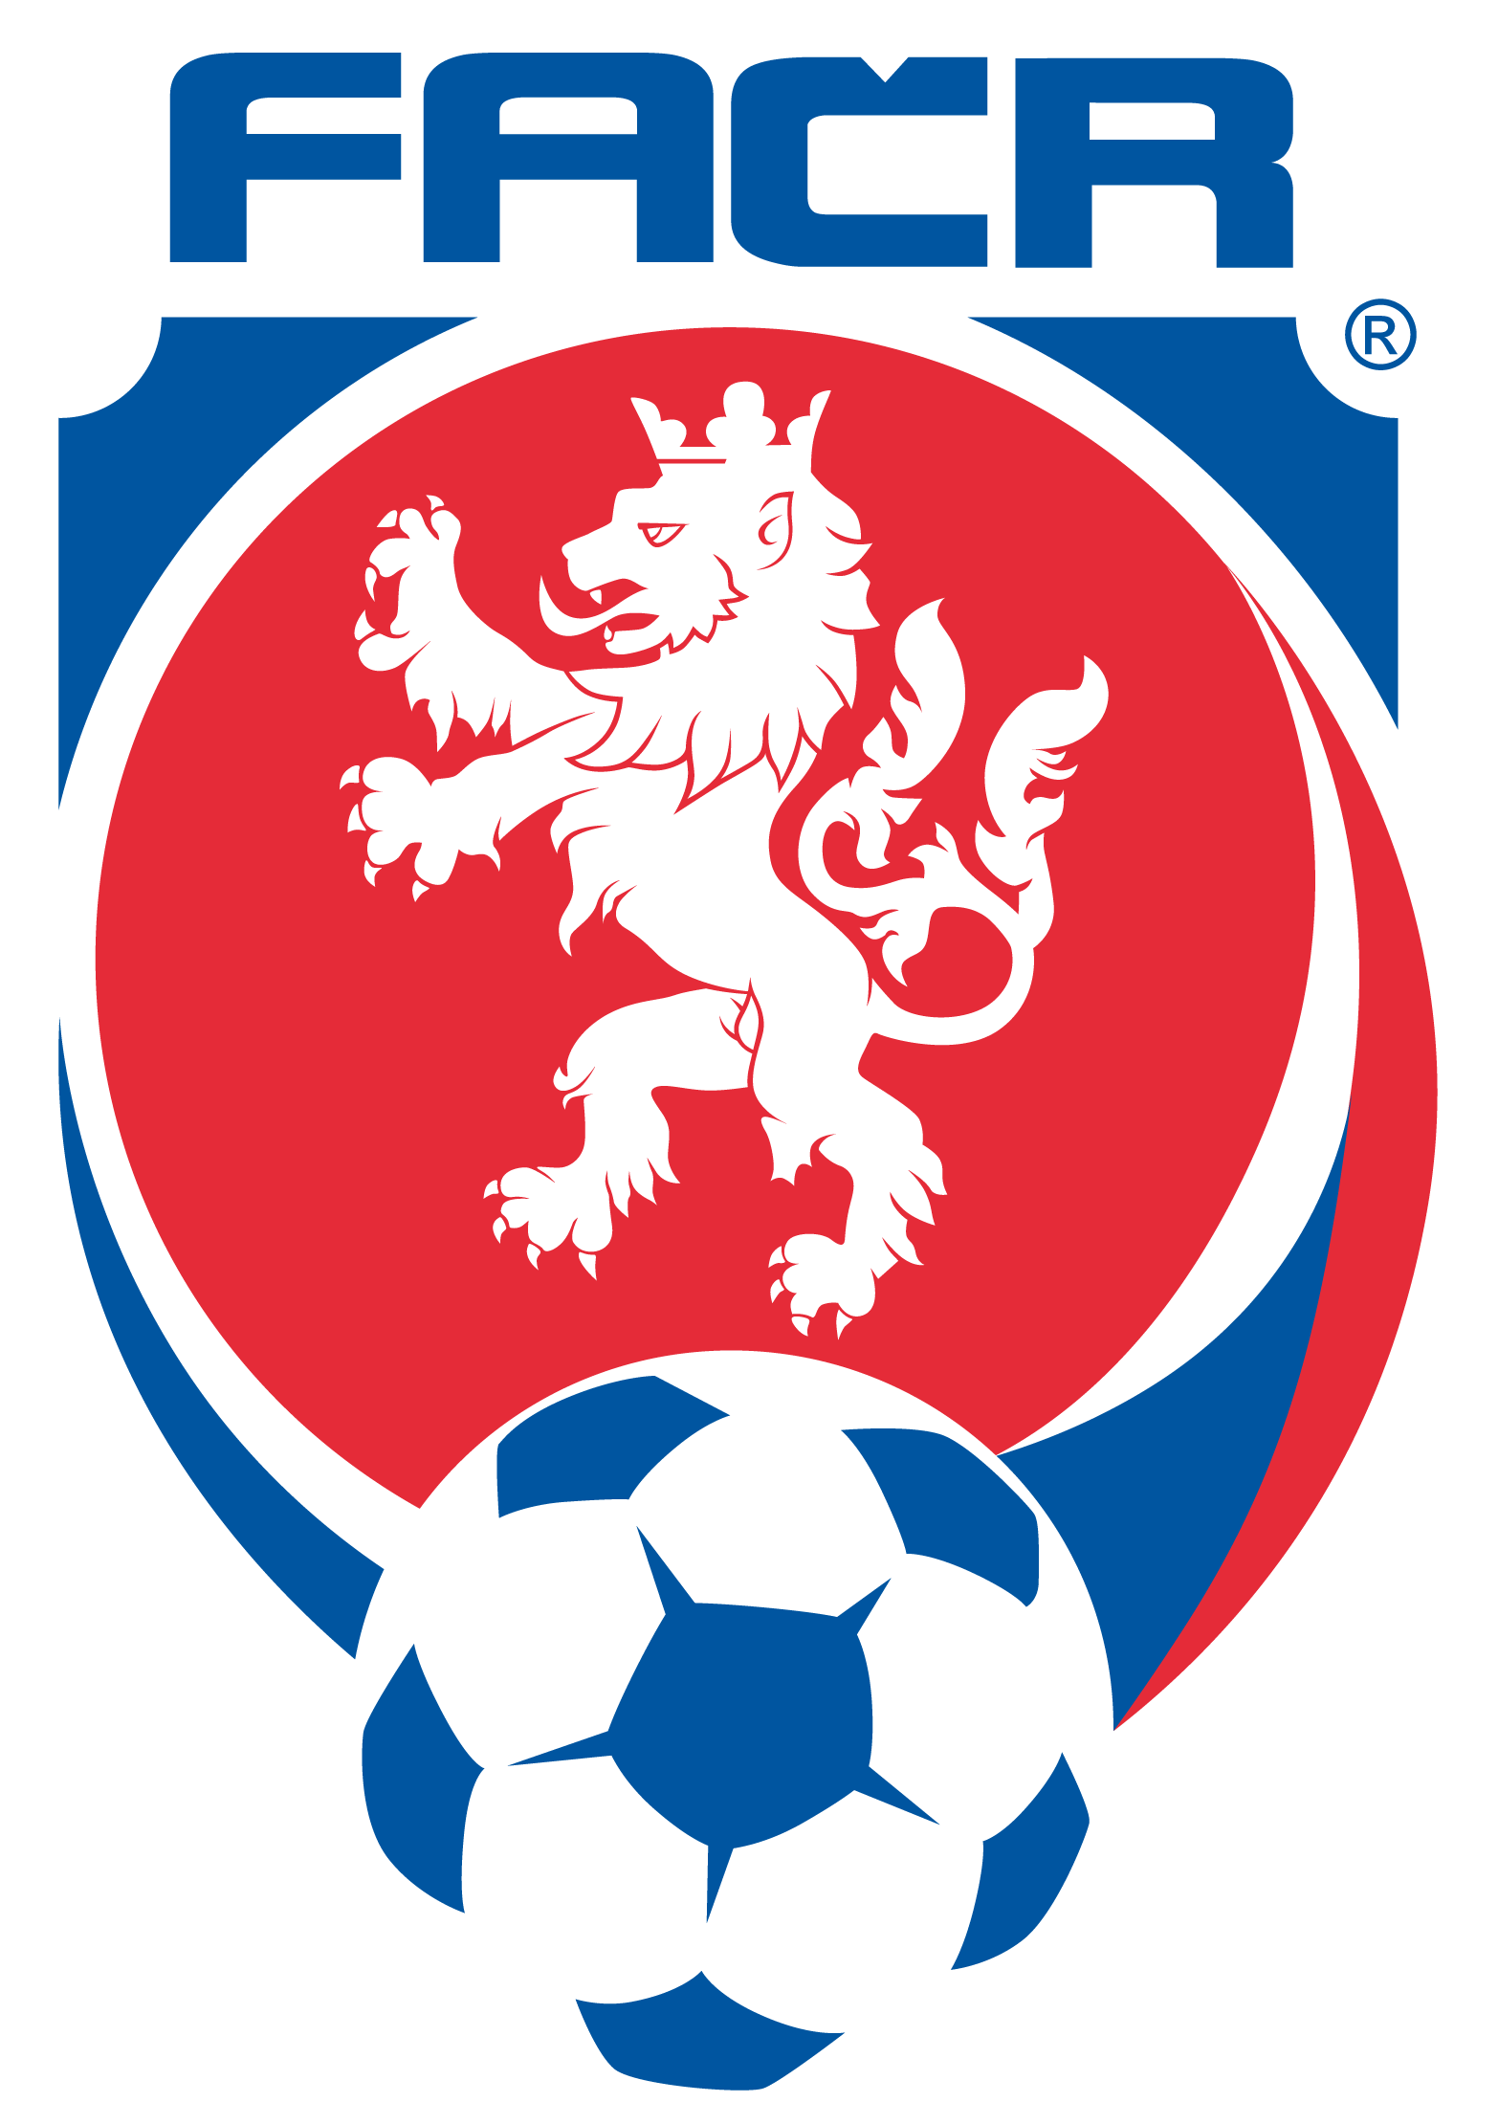

MORAVSKOSLEZSKÝ KRAJSKÝ FOTBALOVÝ SVAZ
Nám. Sv. Čecha 10, 702 00, Ostrava

!!! LETNÍ FOTBALOVÝ KEMP MS KFS !!!
Pro chlapce a dívky ve věku 10 – 14 let

☺ ☺ ☺ ☺ ☺ 13. ROČNÍK!!! ☺ ☺ ☺ ☺ ☺ ☺

OSTRAVICE
1. – 6. 7. 2018
Vedoucí kempu: Mgr. Radim ZAJÍC – profesionální trenér mládeže FAČR.

Cena kempu: 3.000,-Kč

Zahájení kempu: přihlášení chlapci se dostaví v neděli 1.7.2018
mezi 13.00 - 13.30 hod. na hřiště TJ SOKOL OSTRAVICE.

Ukončení kempu: rodiče si vyzvednou děti v pátek 6.7. 2018 ve 13.30 hod.
na hřišti TJ SOKOL OSTRAVICE.

Náplň kempu: pod vedením kvalifikovaných trenérů mládeže stráví děti týden zdokonalováním a osvojováním nových herních i pohybových dovedností. Vše zábavnou formou s míčem!!! Dále je připravena návštěva koupaliště, po tréninku koupání v řece, autogramiády a besedy se známými fotbalovými osobnostmi, turnaj v nohejbale, sportovní olympiáda a spousta dalších soutěží a her!!! Každý účastník dostane tričko kempu, diplom
a společnou fotografii.

Přihlášky: přihlášky k vyzvednutí v sídle MS KFS, Nám. Sv. Čecha 10, 702 00 Ostrava, u Mgr. Radima Zajíce, popř. možno zaslat mailem
- telefon 596 626 790
- mobil 739 067 134
- e-mail zajic@mskfs.cz
VZHLEDEM K OMEZENÉMU POČTU VOLNÝCH MÍST (40 dětí) BUDOU PŘIHLÁŠKY PŘIJÍMÁNY POUZE DO NAPLNĚNÍ KAPACITY KEMPU!!!

